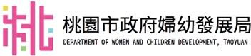

「孕產婦關懷中心」服務說明書

親愛的準媽媽您好:
媽媽與寶寶的健康密不可分，自懷孕、生產到產後為人父母會遇到許多的改變和挑戰，建議您規則產檢並參加「孕產婦
全方位守護服務」。

桃園市政府婦幼發展局為保障母嬰健康，委由桃園市助產師 (士)公會成立「孕產婦關懷中心」，提供孕產期間的面對面諮詢、電話關懷及孕期、產後的諮詢服務、免費家庭訪視服務，期望透過助產/護理人員的諮詢及適時提供社會福利資源，讓媽媽與寶寶受到更完整的照顧，幫助準父母們擁有健康、安心的孕產旅程。

★桃園市孕產婦關懷中心
聯絡電話: 03-3012870 (想你育兒抱緊你)

★桃園市政府婦幼發展局
聯絡電話:03-3322101 分機 5906-5908

關心您
孕產婦關懷中心
官方網站
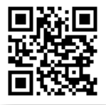

115 年 02月 11 日修訂

